ЛГСП-134 |  | Скамья парковая ЛГСП-134
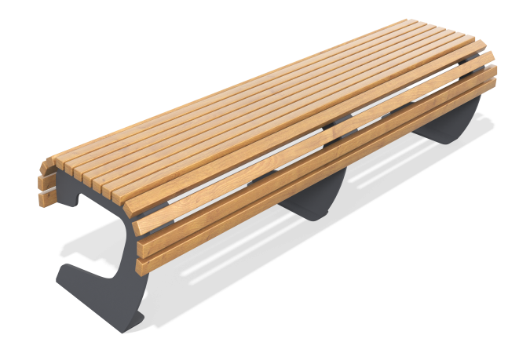

Размеры, мм: | 560x1900x450 | Вес, кг: | 69
Характеристики материалов
Материалы: дерево хвойных пород, металл.
Комплектация: кресло парковое в сборе – 1 шт; комплект крепежа – 1 шт.
Кресло «Филигран» выполнено на прочном металлическом каркасе с деревянными элементами из сосны. Конструкция сочетает устойчивость и визуальную лёгкость благодаря декоративным изгибам металлических деталей и гладко обработанным деревянным вставкам.

